福井県立大学地域経済研究所 ブランディングセミナー
戦略的ブランディングの手法

お金をかけずに
ブランディングするには
ブランディングで
やってはいけないこと
全米で注目されている
最新のＳＮＳ向け
プロモーションビデオとは

現在、多くの企業が自社のブランド力を高める必要があると感じているのではないでしょうか。顧客からの「共感・信頼」を得ることができるブランディングが確立されていれば、企業や商品に対して愛着が強くなり売上向上が期待できます。
本セミナーでは、シャネルのブランド戦略を元に日本真珠輸出組合員企業の売上を劇的に向上させた事例を用いて、内海芳宏氏より「価格を下げずに価値を高めるブランディング手法」についてご講演いただきます。また、映画制作が盛んなカナダで活動しているフリーランスの撮影監督から、FacebookやYouTube 等のSNSを活用した最新の動画マーケティングをご紹介いただきます。

2017年12月22日（金）14：30～17：00
受講無料
[会場] ハピリンホール（福井駅西口ハピリン３F）
経済産業大臣認可
日本真珠輸出組合 専務理事

内海 芳宏 氏
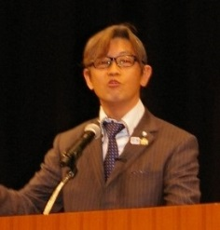
日本学術会議 日本貿易学会正員、神戸マラソン ブランディングストラテジスト、 経済産業省JAPANブランド育成支援事業登録専門家、食都神戸海外展開促進協議会登録専門家、Find Kobeアドバイザー、デザイン都市神戸創造会議シビックプライド分科会アドバイザー等歴任、2008年より現職。

講演 14:30～17:00

14:30 第１部
「戦略的ブランディングの手法」
日本真珠輸出組合 専務理事 内海 芳宏氏
・シャネルのブランディング戦略
・ブランディングでやってはいけないこと
・ＰＲビデオはどう作れば良いか
16:00 第２部 英⇒日 逐次通訳
「SNSを活用した動画マーケティングの手法」
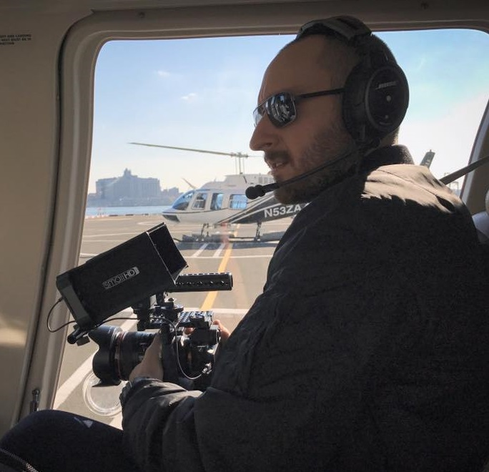
主にカナダで活動しているフリーランスの撮影監督、兼編集者。SNS向けプロモーションビデオ、テレビ・ウェブコマーシャルやドキュメンタリーを制作。クライアントはカナダのブリティッシュコロンビア州政府からトヨタまで様々。

コーヨー・プロダクションズ
アーロン・ネイサンソン氏

Koyo Productions Mr. Aaron Nathanson
（コーヨー・プロダクションズ アーロン・ネイサンソン氏）
・北米ビデオ産業の紹介
・北米でのＰＲビデオの主流
・動画マーケティング驚愕の事実
交流会 17:15～18:30

17:15 交流会 （軽食付き） 会場/同4Fリサーハル室 会費/2,000円 ⇒1,000円
【主催】福井県立大学地域経済研究所 【共催】福井工業高等専門学校（県内大学等連携研究推進事業）
【後援】ふくい貿易促進機構、福井商工会議所、ジェトロ福井貿易情報センター、福井経済同友会、
株式会社福井銀行、株式会社福井新聞社、FBC福井放送、福井テレビ

－ 【ブランディングセミナー】 参加申込書 －

福井県立大学 地域経済研究所 大山宛 ＦＡＸ (０７７６) ６１－６０１７
E-Ｍａｉｌ keiken@fpu.ac.jp

開催日： 2017年12月22日（金）14：30～17：00
会 場：ハピリンホール（福井駅西口ハピリン３F）
ハピリンへのアクセス http://www.happiring.com/access/

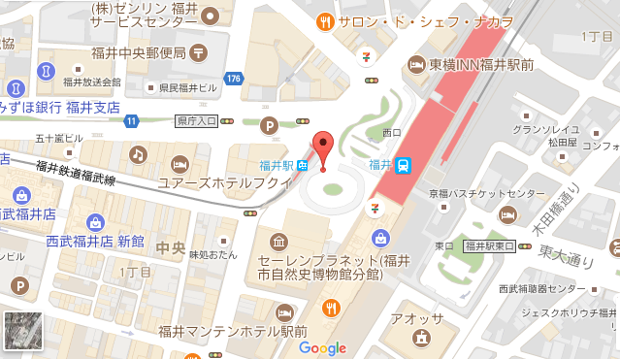

＊本セミナーは、県内大学等連携研究推進事業補助金の助成を一部受けております。

貴社・貴団体名 |  | TEL
 |  | FAX
住所 〒 －

お名前 | 所属・役職 |  | 交流会 （会費1,000円）  参加 ・ 不参加
 | E-mail
お名前 | 所属・役職 |  | 交流会 （会費1,000円）  参加 ・ 不参加
 | E-mail
お名前 | 所属・役職 |  | 交流会 （会費1,000円）  参加 ・ 不参加
 | E-mail

【お問合せ先】 福井県立大学 地域経済研究所 北出・大山 TEL (0776) 61-6000(代)
※ご記入頂いた内容は主催者からの各種連絡･情報提供のために利用させて頂くことがあります。

